חוק הכבידה העולמית - מטלת ביצוע באקסל משולבת באינטרנט

עליכם לחשב את המשקל שלכם על הפלנטות במערכת השמש שלנו על פי חוק הכבידה העולמית של ניוטון. כדי לעשות זאת עליכם לרכז נתונים על רדיוס ומסת הפלנטות – תמצאו את כל הדרוש לכם באתר הבא:
http://mars.sgi.com/worlds/CyberMarz/intro.html

בנו באקסל טבלה שתכיל את הטורים הבאים והשלימו את הנתונים מהאתר למעלה:

שם הפלנטה | רדיוס במטרים  r | מסת הפלנטה בק"ג  M | משקלי על הפלנטה בניוטון F
שימו לב! באתר נתון הקוטר בקילומטרים – חלקו לשניים לחישוב הרדיוס והפכו קילומטרים למטרים [מכפילים ב 1000 ]. נצלו את האקסל לחישובים.

בתאים סמוכים אחרים הוסיפו את:
המסה שלכם ["המשקל"] - m
את G – קבוע גרויטציה עולמית = 6.67*10⁻¹¹

עמדו בשורה הראשונה בעמודת המשקל[ F ] ורשמו נוסחה מתאימה לחישוב משקלכם על פי הנוסחה של ניוטון לחוק הכבידה העולמית–
F=G*m*M/r²
גררו את העכבר לחישוב המשקל בכל הפלנטות.
שימו לב: 1. יש לקבע את שני התאים המכילים את m ואת G [עם סמן $].
2. חזקות באקסל כותבים ע"י Shift +6 ומספר החזקה.

השוו את התוצאות לנתוני המשקל שלכם על פי האתר:
http://www.exploratorium.edu/ronh/weight/index.html
כאן תוכלו לראות כמה תשקלו על הירח, על ארבע מירחיו של צדק, על השמש ועל שרידי כוכבים!
תיהנו! ולי
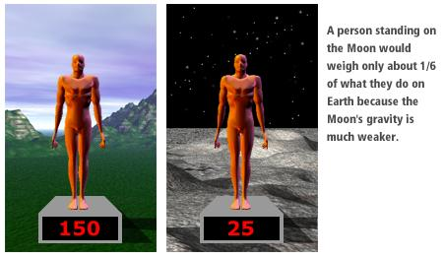
שאלת בונוס – ניוטון הראה באמצעות נוסחת הכבידה העולמית מדוע גופים בנפילה חופשית נופלים בתאוצה שווה ללא תלות במסה שלהם – הציבו במקום F בנוסחת הכבידה – m*a . תקבלו את נוסחת התאוצה של גוף על פלנטה כל שהיא: מהי הנוסחה המתקבלת? האם הנוסחה תהייה זהה על כדור הארץ ועל הירח? האם תאוצת גוף בנפילה חופשית על כדור הארץ זהה לזו שעל הירח?

